Фреза Wirtgen W 50 R
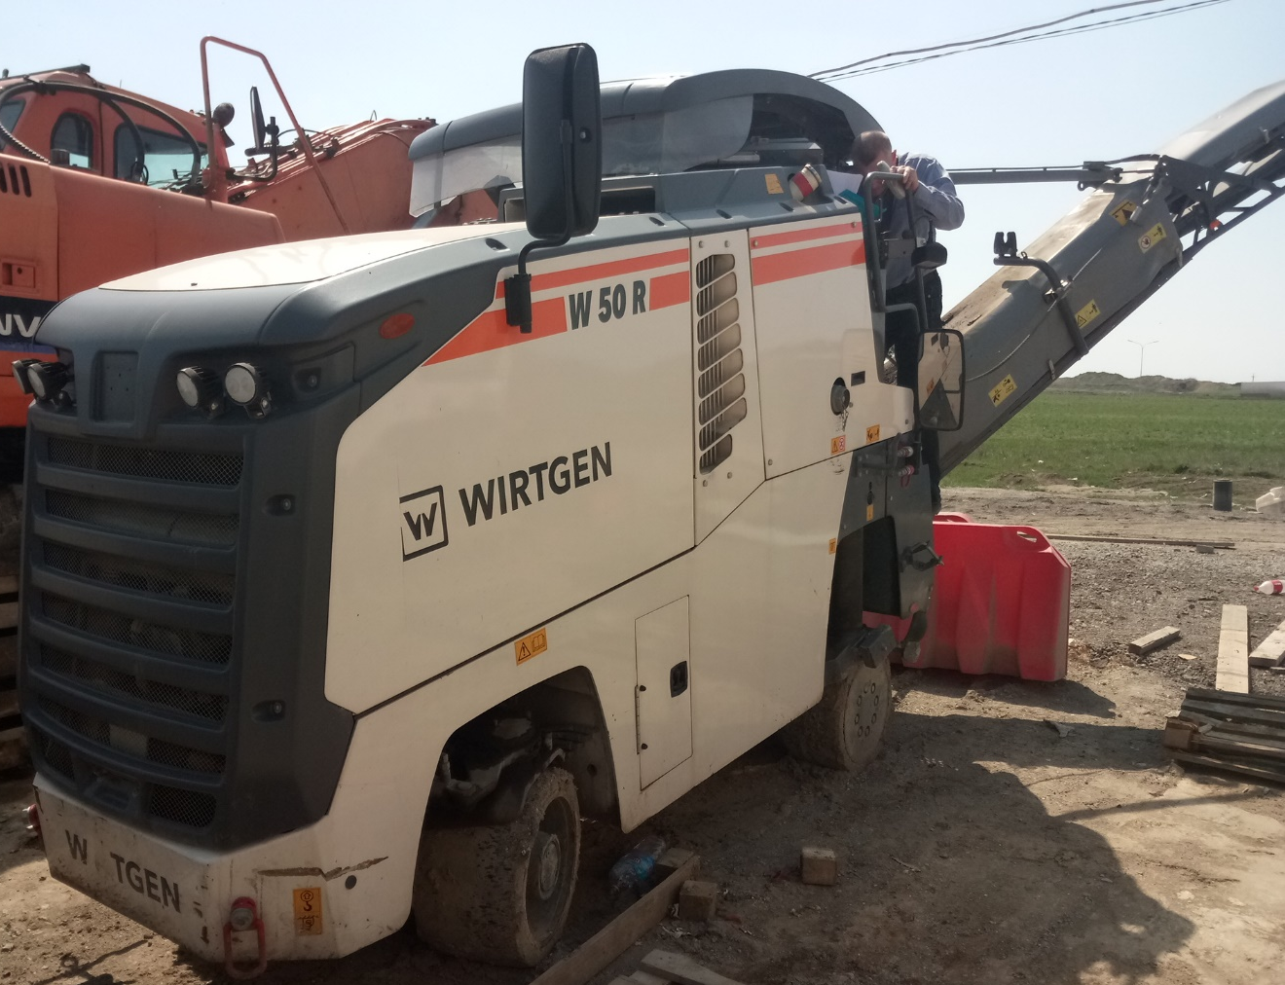
Год изготовления: 2017
Наработка: 1224 мото-часа
Местоположение: Симферополь
Стоимость: 8 500 000,00 руб., в т.ч. НДС 20%.

Комплектация:
Техническое описание
- Двигатель: 4-ЦИЛИНДРОВЫЙ ДИЗЕЛЬНЫЙ ДВИГАТЕЛЬ DEUTZ TD 2012 L04 2V AG3
- Номинальная мощность двигателя 2300 об/мин: 100 кВт / 136 л.с.
- Нормы токсичности ЕС Stage 3a / США Tier 3
- Стандартная ширина фрезерования: 500 мм
- Максимальная глубина фрезерования: 210 мм
СТАНДАРТНОЕ ОБОРУДОВАНИЕ
- Основная машина с двигателем
- Высокоэффективная звукоизоляция всего моторного отсека
КОРПУС ФРЕЗЕРНОГО БАРАБАНА
-Автоматически включаемое гидравлическое устройство натяжения приводного ремня
-Гидравлически поднимаемый боковой щит со встроенными датчиками глубины фрезерования
-Закруглённый кожух фрезерного барабана и прямой левый боковой щит для оптимальной транспортировки материала и снижения количества остатков при подъеме фрезерного барабана
-Правый боковой щит фрезерного барабана с легкостью откидывается для техобслуживания или замены фрезерного барабана Автоматическое отключение фрезерного барабана
ПОГРУЗКА МАТЕРИАЛА
-Перегрузка материала при помощи погрузочного транспортера
-Плавная регулировка скорости ленты транспортера Угол поворота транспортера вправо и влево по 30 градусов
-Узкая подвеска транспортера обеспечивает улучшенный обзор нижней зоны
ПЛОЩАДКА МАШИНИСТА
-Площадка машиниста с эргономично расположенным сиденьем оператора, пультом управления справа, цифровой индикацией глубины фрезерования на управляющем дисплее
-Консоль управления с регулировкой по высоте и наклону 2 зеркала заднего вида слева
-Конструкция машины обеспечивает свободный обзор фрезерной кромки справа и слева, а также зоны перед фрезерным барабаном справа
-Удобно доступная лестница к посту управления с ночным освещением и особо низким, откидным краем лестницы
-Усиленная защита элементов управления от вандализма
ШАССИ И РЕГУЛИРОВКА ВЫСОТЫ
-Точная регулировка по высоте с шагом 1 или 5 мм с поста управления машины
-Гидравлический привод на все колеса с возможностью плавной регулировки с тремя скоростями регулятор нагрузки, включаемый вручную гидравлический механизм блокировки дифференциала
-Широкие цельные резиновые колёса (300 мм) для обеспечения минимального давления на грунт и оптимального тягового усилия
-Правое заднее опорное колесо с помощью гидравлического привода можно поворачивать перед фрезерным барабаном для фрезерования вдоль кромки бордюрного камня Гидравлический тормозной механизм с пружинным энергоаккумулятором
ПРОЧЕЕ
-Пакет безопасности с аварийным выключателем.
-Дополнительный ящик для контейнера резцов.
-Пакет освещения, состоящий из 5 галогеновых фар рабочего освещения и одного проблескового маячка.
-Европейский сертификат модели, знак Euro Test и соответствие CE
-Стандартна окраска Wirtgen: бело-кремовая с оранжевыми полосами.
КОРПУС ФРЕЗЕРНОГО БАРАБАНА
-Система очищающих скребков для погрузки материала.
ФРЕЗЕРНЫЙ БАРАБАН
-Фрезерный барабан FB 500, линейное расстоянием между линиями 15 мм ( LA15) со сменными резцедержателями HT08 и 60 резцами
ПРИЖИМНОЕ УСТРОЙСТВО
-Прижим механический с накладкой спереди.
ПОСТ УПРАВЛЕНИЯ
-Смещаемая в сторону крыша из стеклопакета.
-Опускание в транспортное положение осуществляется вручную.
-Сидения водителя, смещаемое в продольном направлении на 70мм
РЕГУЛИРОВКА ГЛУБИНЫ ФРЕЗЕРОВАНИЯ
-Механическая индикация глубины фрезерования справа/слева
ЛЕНТОЧНЫЙ ТРАНСПОРТЕР
-Нескладывающийся съемный конвейер длиной 5600 мм, с лентой шириной 350 мм, полностью закрытый, поворачиваемый на 30 градусов.
-Высоту конвейера можно изменять.
ШАССИ
#2286790 Исполнение на 4 (четырех) колесах.
СИСТЕМА НИВЕЛИРОВАНИЯ
#2288352 Система нивелирования LEVEL PRO PLUS справа и слева.
БАЛЛАСТ
#2288394 Дополнительный балласт весом 380 кг за передней осью.

С уважением, Карнаков Вячеслав Владимирович
директор ООО "МаксКар"
8 (383) 233-32-53
8-913-752-39-76
8-913-477-09-39 (служебный)
стоянка - г. Новосибирск, ул. Кубовая, 60.
(карьер Мочище, ост. Объединение 4, автобаза "КатуньТранс")
maxcar54@mail.ru
www.maxcar54.ru
https://www.youtube.com/channel/UCIiFI5uro5xB8fkw0N0pyRg/videos

